الجمهورية الجزائرية الديمقراطية الشعبية
متوسطة : بلولة بلخير -عين ياقوت- التاريخ : مارس 2024
المستوى : ثالثة متوسط المدة : ساعة ونصف

الاختبار الثاني في العلوم الفيزيائية و التكنولوجيا
التمرين الأول (06ن):
إنطلاقا من الوثيقة المقابلة والتي تمثل تركيبة وظيفية تسمح لنا بإنارة مصباح بواسطة الطاقة الشمسية:
-1 إشرح مبدأ عمل هذه التركيبة .
2- مثل السلسلة الوظيفية للتركيبة .
3- مثل السلسلة الطاقوية لها .
-4 اعط العلاقة الرمزية لانحفاظ الطاقة.
التمرين الثاني(06ن) :
هناك عدة نماذج تحاكي نموذج التيار الكهربائي من بينها النموذج المائي و نموذج القطار كما هو موضح في الوثيقة التالية :
النموذج المائي | الدارة الكهربائية | نموذج القطار
......................................... | ............................................. | العربات
.......................................... | التيار الكهربائي | ..........................................
حنفية مغلقة | .......................................... | حواجز غير قابلة للعبور
....................................... | دارة كهربائية مغلقة | ....................................
........................................ | .............................................. | عمال يدفعون العربات

1/ أنقل الجدول على ورقة الإجابة و أكمل عليه الفراغات .
اقلب الورقة

2/ أعط تعريفا بسيطا للتيار الكهربائي المستمر .
3/ أرسم دارة كهربائية بسيطة مبينا عليها جهة التيار الكهربائي المستمر.
الوضعية الادماجية : (08ن)
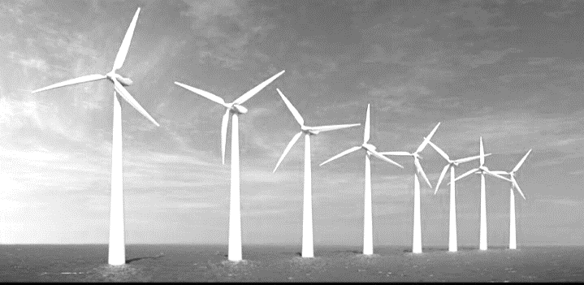
في محطة توليد الكهرباء عن طريق الرياح ، تم تركيب 84 عمود كل واحد منها له إستطاعة تحويل كهربائية قدرها 600kw ، مع العلم أن المحطة تشتغل 5000 ساعة خلال السنة .

1/ أ- ما هي إستطاعة تحويل الطاقة في المحطة بالكامل ؟
ب- ما مقدار الطاقة الكهربائية التي تنتجها هذه المحطة ؟ ب kwh ثم بال kj
2/
تعتبر الطاقة الكهربائية أحد أهم الطاقات المتجددة نظرا لحاجتنا لها في حياتنا اليومية ، كيف لا و معظم الأجهزة المنزلية تعتمد عليها .
أ – أحسب قيمة فاتورة الكهرباء(خلال الثلاثي) بعد إستخدام الأجهزة التالية ،علما أن ثمن الكيلو واط ساعي الواحد يقدر ب 5DA :
- مجفف شعر (400w) يوميا لمدة ساعة.
- غسالة (2000W) يوميا لمدة ساعة ونصف .
- مسخن الماء (3000W) يوميا لمدة ساعتين .

بالتوفيق 

